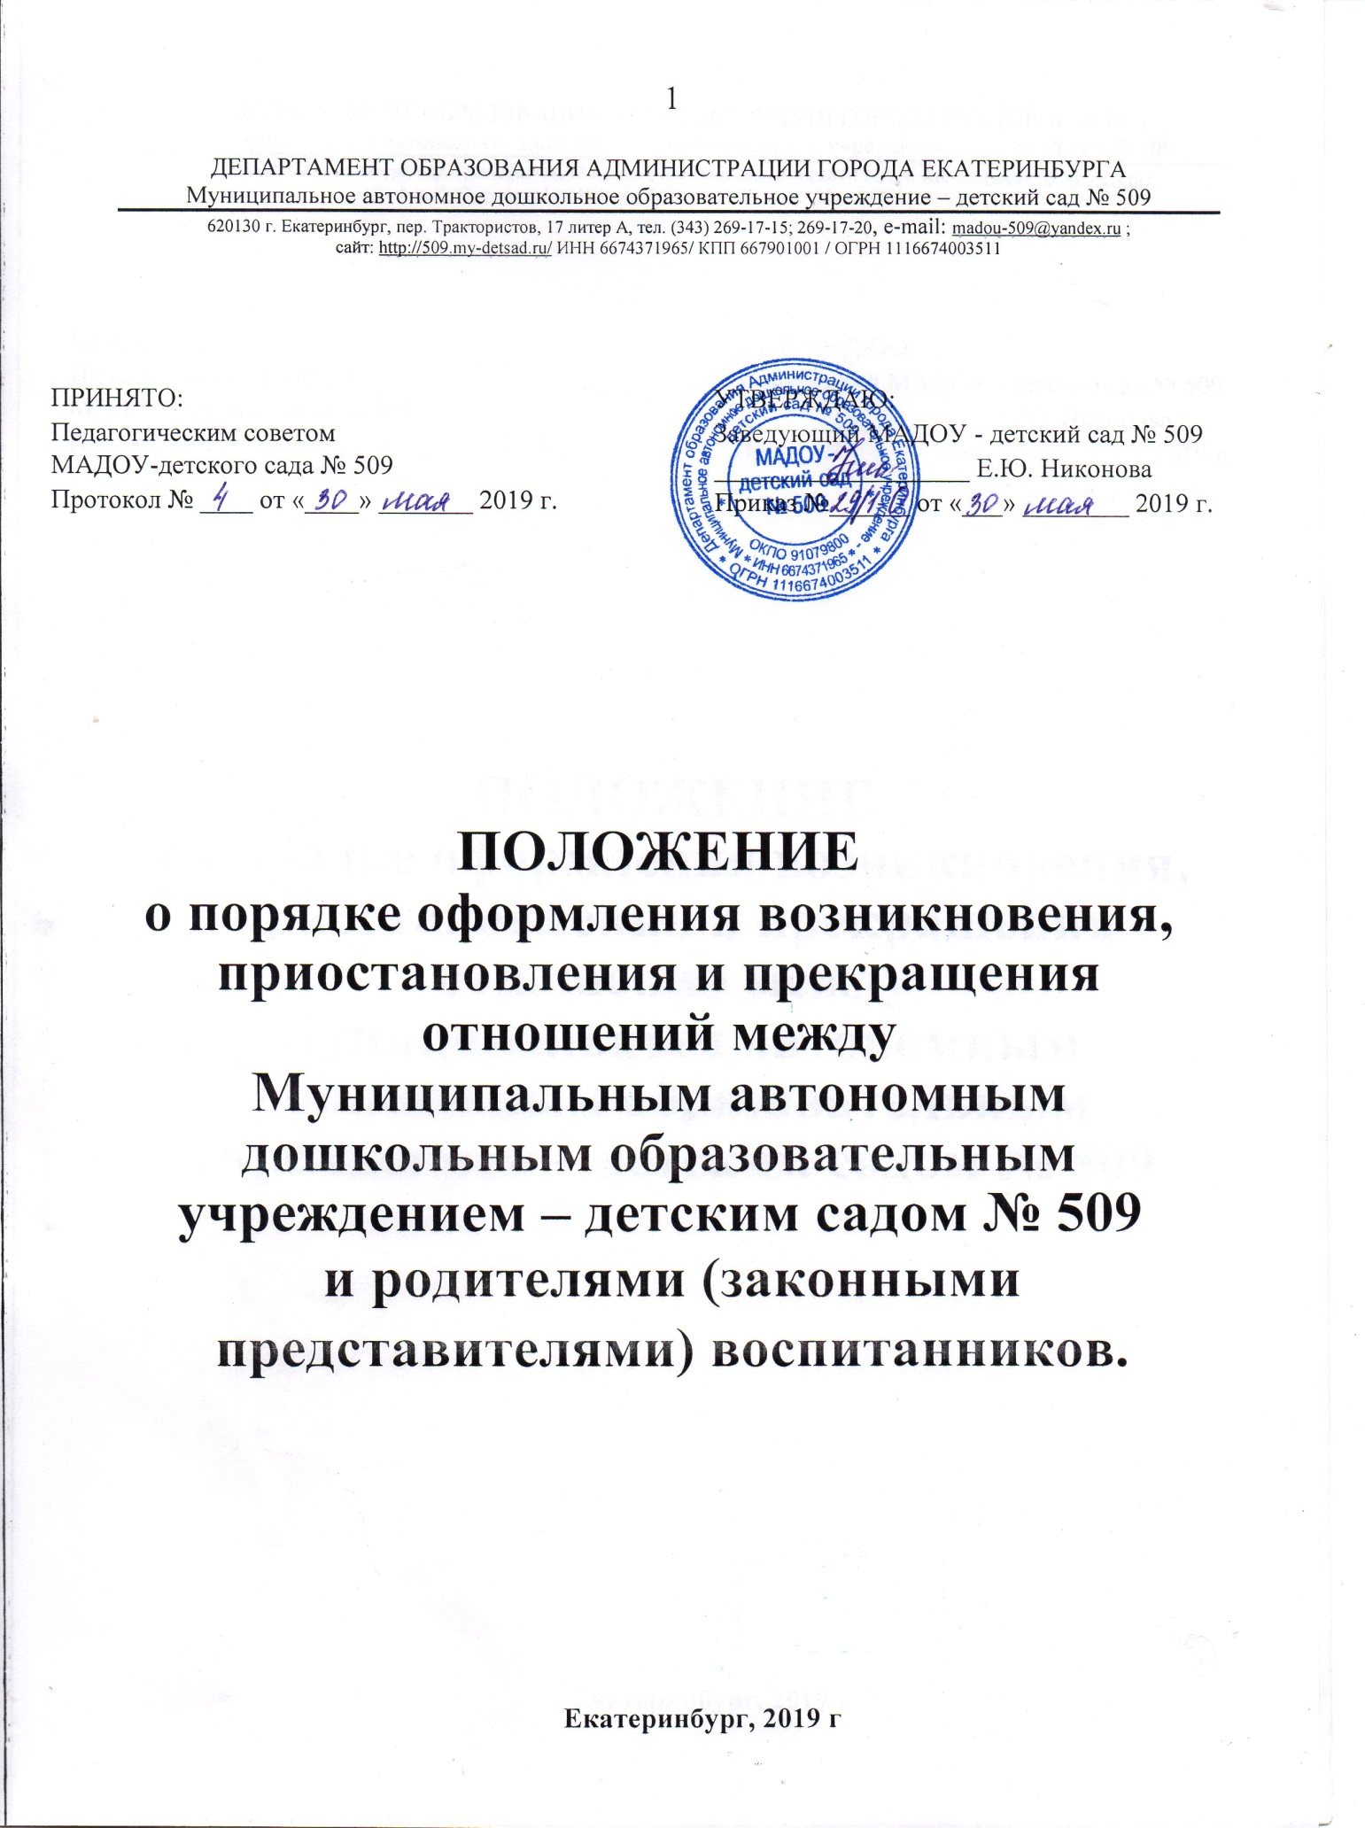

1. Общие положения
1. 1. Настоящее Положение разработано в соответствии с:
- Федеральным законом от 29.12.2012 г. № 273-ФЗ «Об образовании в Российской Федерации»,
- Уставом Муниципального автономного дошкольного образовательного учреждения - детского сада № 509 (далее МАДОУ).
1.2. Настоящее Положение разработано в целях обеспечения и соблюдения конституционных прав граждан Российской Федерации на дошкольное образование.
1.3. Данный документ регулирует порядок оформления возникновения, приостановления и прекращения отношений между МАДОУ и родителями (законными представителями) воспитанников.
1.4. Под образовательными отношениями понимается совокупность общественных отношений по реализации права граждан на образование, целью которых является освоение воспитанниками содержания образовательных программ (образовательные отношения).
1.5. Участники образовательных отношений воспитанники, родители (законные представители) воспитанников, педагогические работники МАДОУ.

2. Порядок оформления возникновения образовательных отношений
2.1. Основанием возникновения образовательных отношений между МАДОУ и родителями (законными представителями) является заявление о зачислении ребенка в МАДОУ.
2.2. На основании заявления о зачислении воспитанника между МАДОУ и родителями (законными представителями) воспитанника заключается договор об образовании. Договор об образовании заключается в двух экземплярах.
2.3. Возникновение образовательных отношений оформляется приказом заведующего МАДОУ о зачисление воспитанника в течение З дней после заключения договора об образовании.
2.4. Права и обязанности воспитанника, предусмотренные законодательством об образовании и локальными нормативными актами МАДОУ, возникают у лица, принятого на обучение с даты приказа о зачислении в МАДОУ.

3. Порядок изменения образовательных отношений
3.1. Образовательные отношения изменяются в случае изменения условий получения воспитанниками образования по конкретной основной или дополнительной образовательной программе, повлекшего за собой изменение взаимных прав и обязанностей воспитанника и организации, осуществляющей образовательную деятельность.
3.2. Образовательные отношения могут быть изменены как по заявлению
родителей (законных представителей) воспитанника в письменной форме, так и по инициативе МАДОУ.
3.3. В договор об образовании вносятся соответствующие изменения или заключается дополнительное соглашение к договору.
3.4. Основанием для изменения образовательных отношений является приказ МАДОУ, изданный заведующим МАДОУ или уполномоченным им лицом. Приказ издается на основании внесения соответствующих изменений в договор.
3.5. Права и обязанности воспитанника, предусмотренные законодательством об образовании и локальными нормативными актами МАДОУ изменяются с даты издания приказа или с иной указанной в нем даты.

4. Приостановление образовательных отношений
4.1. Образовательные отношения могут быть приостановлены на основании письменного заявления родителей (законных представителей) о временном выбытии воспитанника из МАДОУ с сохранением места.
4.2. Причинами, дающими право на сохранение места за ребенком в МАДОУ являются:
- состояние здоровья, не позволяющее в течение определенного периода посещать МАДОУ (при наличии медицинского документа);
- временное посещение санатория, дошкольного учреждения присмотра и оздоровления (по состоянию здоровья, при наличии направления медицинского учреждения);
- по заявлениям родителей (законных представителей) на время очередных отпусков родителей (законных представителей).
4.3. Возобновление образовательных отношений осуществляется по заявлению родителей, при издании приказа заведующего МАДОУ о зачислении воспитанника после временного отсутствия.
4.4. Родители (законные представители) воспитанника, для сохранения места представляют в МАДОУ документы, подтверждающие отсутствие воспитанника по уважительным причинам.

5. Порядок прекращения образовательных отношений
5.1. Прекращение образовательных отношений в связи с отчислением воспитанника из МАДОУ оформляется в соответствии с Порядком перевода, отчисления и восстановления воспитанников МАДОУ – детского сада № 509, утвержденного приказом заведующего.
5.2. Образовательные отношения прекращаются в связи с отчислением воспитанника из МАДОУ:
- в связи с получением образования (завершением обучения); окончанием срока действия договора является окончание реализации основной образовательной программы дошкольного образования, оказанием МАДОУ образовательной услуги в полном объеме;
- досрочно по основаниям, установленным законодательством об образовании в следующих случаях:
- по инициативе родителей (законных представителей) несовершеннолетнего воспитанника, в том числе в случае перевода воспитанника для продолжения освоения образовательной программы в другой Организации;
- по обстоятельствам, не зависящим от воли родителей (законных представителей) воспитанника и МАДОУ, в том числе в случаях ликвидации образовательной организации, аннулирования лицензии на осуществление образовательной деятельности, приостановления действия лицензии.
- по иным причинам, указанным з заявлении родителей (законных представителей).
  - Досрочное прекращение образовательных отношений по инициативе родителей (законных представителей) воспитанника не влечет для него каких-либо дополнительных, в том числе материальных обязательств перед МАДОУ, если иное не установлено договором об образовании.
  - Основанием для прекращения образовательных отношений является приказ об отчислении воспитанника из МАДОУ. Приказ об отчислении издается в течение 3 рабочих дней с момента поступления заявления родителей (законных представителей).
Если с родителями (законными представителями) воспитанника заключен договор об оказании платных образовательных услуг, при досрочном прекращении образовательных отношений такой договор считается расторгнутым после подписания дополнительного соглашения о расторжении такого договора.
Права обязанности воспитанника, предусмотренные законодательством об образовании и локальными нормативными актами МАДОУ, прекращаются с даты его отчисления из образовательного учреждения.

